附件

湖北科创供应链平台武汉节点操作手册

一、登录湖北科创供应链平台武汉节点

1.输入湖北科创供应链平台武汉节点地址

https://www.whwct.com/home ，然后点击右上角【登录】按钮，如图：



2.登录方式：

点击“统一身份认证登录”，如下图。



当页面跳转到扫码登录窗口后，使用支付宝“鄂汇办”小程序扫码登录：打开支付宝，搜索并进入“鄂汇办”小程序，使用小程序内的扫码功能扫描平台登录页面的二维码完成登录。

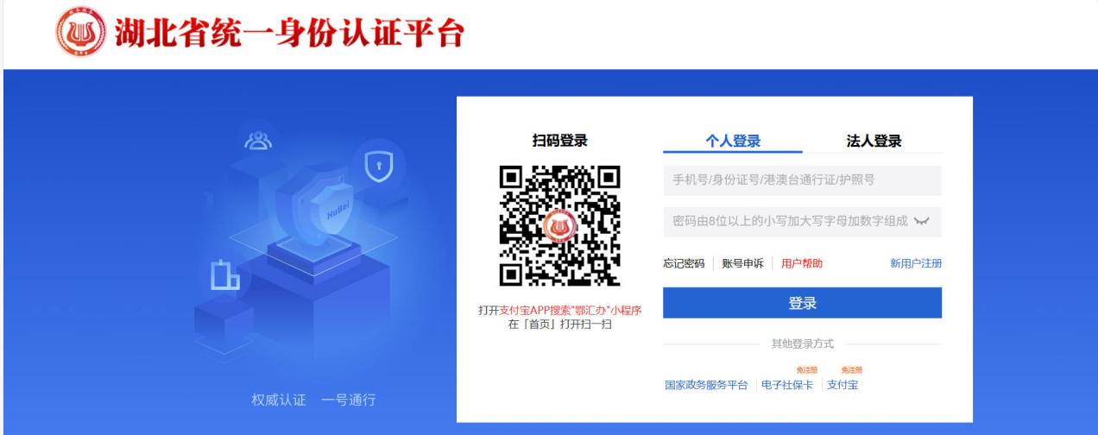

二、成果与创新创业项目登记

1.点击左侧导航栏“创新创业项目登记”，进入项目征集界面。

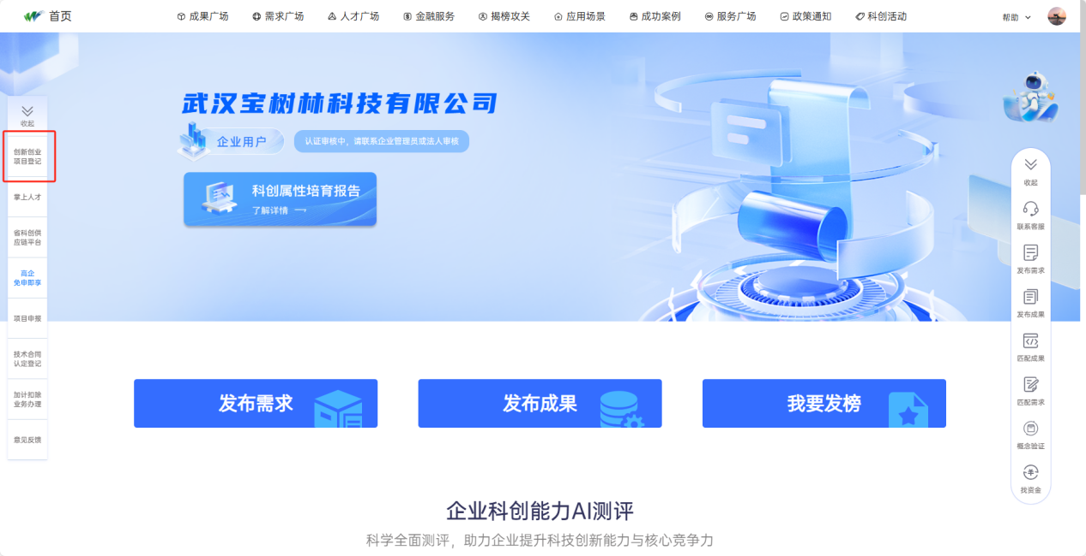

2.点击新增，开始进行创新创业项目登记。

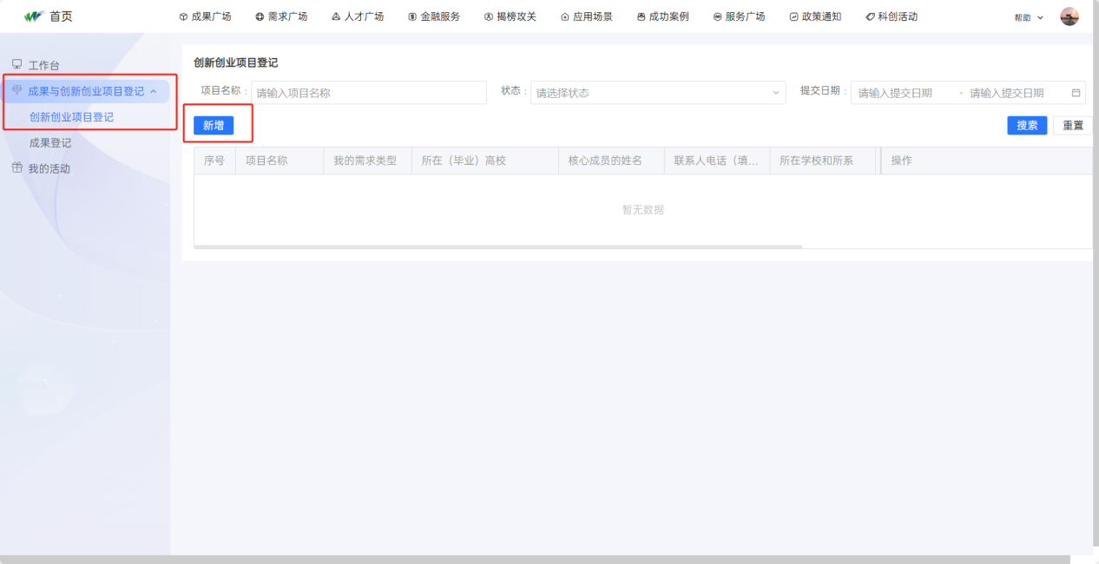

3.已进行成果登记的项目，按照操作提示填写相关信息

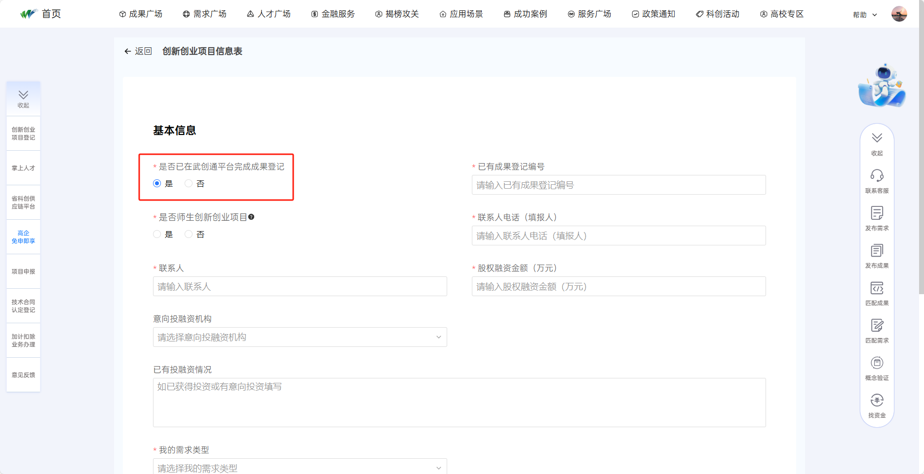

4.未进行成果登记、已有商业计划书的项目，按照操作提示填写相关信息并上传商业计划书

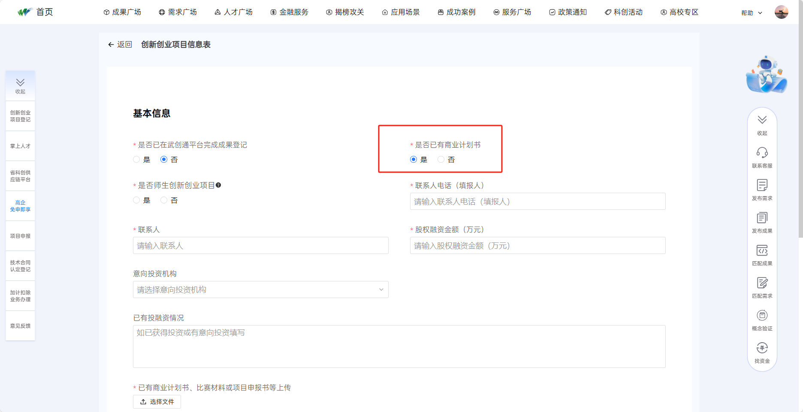

5.未进行成果登记、没有商业计划书的项目，按照操作提示进行创新项目登记（师生创业项目需在“是否师生创新创业项目”处点击“是”）。登记流程分为基本信息、项目信息、投融资或其他需求、财务数据四个板块，点击提交后完成项目登记。

